План проведения акции "Открытая школа"
Ключ мудрости принять готовы!
МОУ СОШ № 1 р.п. Чаадаевка.

23 марта в нашей школе было проведено мероприятие, посвящённое открытию года учителя - передача Ключа мудрости в школу.
Педколлектив, учащиеся, родители, клуб «Бусидо» за короткое время подготовили мероприятие, открытые уроки и классные часы.
Совет бабушек и мамы помогли детям приготовить вкусную выпечку, принесли свои поделки. Члены кружка «Умелые руки» организовали индивидуальные выставки: изделия из бисера, вышивка крестом, изделия связанные крючком. Юные художники подготовили свои индивидуальные выставки: батик и живопись.
Для учителей была организована отдельная выставка, где они смогли продемонстрировать своё хобби.
Лечебные центр школы наглядно показал свою работу: кабинет массажа, зубной кабинет, физиотерапевтический кабинет. Детский врач высшей категории Дашкина Р.М. подготовила отчёт о положительной динамике снижения заболеваемости среди учащихся школы.
Тренажёрный зал под руководством учителя физкультуры Куприяновой Е.П. был готов принять всех желающих.
Волонтёры предложили свою помощь в проведении экскурсий по школе и школьному музею, встречали гостей.
Гостей проводили в актовый зал, где их вниманию был представлен концерт, подготовленный силами учителей и учащихся. Открытие концертной программы было предоставлено учителю - пенсионеру Сузи В.Э.. Она передала ключ мудрости педколлективу школы и пожелала творческих успехов в работе, понимающих родителей, послушных учеников.
На сцене учителя и учащиеся вместе демонстрировали свои таланты: девочки исполнили песни, танцевали, хор учащихся 1 класса пели песни, учитель русского языка и литературы Маракаева О.В. читала стихи собственного сочинения, хор учителей исполнял песни и т.д.
В заключение концертной программы члены клуба «Бусидо» со своим тренером Гордеевым Э.В. показали своё мастерство.
После концерта директор школы Фомина Н.И. и учитель информатики Кознова А.В, показали презентацию о педагогическом опыте школы. Затем была организована экскурсия по школе и посещение открытых мероприятий. Лукъянова Н.И. в 9 классе показала фрагмент урока: «Урок - практикум размышления о жизни, любви, природе, предназначении человека в лирике С.А. Есенина. Анализ стихотворения», школьный психолог Карасёва Г.Д. провела акцию «Наша семья. Нужен, ли талант в любви», классный руководитель 6 «б» класса Курылёва Т.В. провела фрагмент внеклассного мероприятия «Все работы хороши – выбирай на вкус», учителя начальных классов показали презентацию по работе МО.

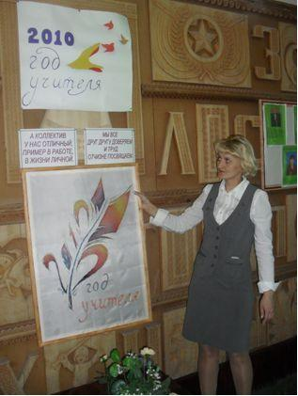 | 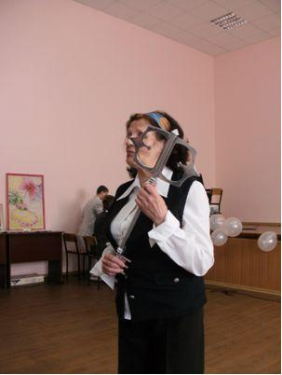
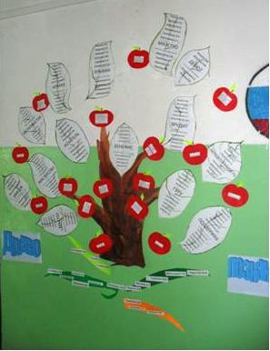 | 